TISKOVÁ ZPRÁVA

Singltrek pod Smrkem se zařadil mezi 7 nejlepších míst pro MTB na světě
(4. 11. 2011)

Singltrek pod Smrkem neboli síť rekreačních stezek pro cyklisty v lesích Libereckého kraje - společný projekt Lesů ČR a Svazku obcí Smrk – zaznamenal obrovský úspěch v právě vydaném seznamu nejlepších destinací pro terénní cyklistiku uveřejněného tento týden Mezinárodní organizací IMBA (International Mountain Bicycling Association). Tím, že je Singltrek pod Smrkem v tomto seznamu zařazen, stává se vůbec první evropskou mountainbikovou destinací, která toto prestižní ocenění získala. Destinace, které publikovaný seznam obsahuje, byly vybrány za vzor a mohou se díky tomu chlubit značkou kvality IMBA Ride Center. Prestižní ocenění pro Singltrek pod Smrkem bude znamenat celosvětovou propagaci a zvýšený zájem terénních cyklistů z celého světa.

Veřejností oblíbená síť rekreačních stezek pro cyklisty se nachází v blízkosti Nového Města pod Smrkem a Lázní Libverda v Libereckém kraji.
Singltrek pod Smrkem prošel náročným hodnotícím procesem prováděným experty IMBA jako lokalita poskytující nejlepší podmínky pro terénní cyklistiku celé škále uživatelů, od začátečníků až po zkušené bajkery. Kvalitní síť stezek, navržená renomovaným projektantem Dafyddem Davisem, kterou Singltrek pod Smrkem disponuje, je přitom mezi uchazeči o toto ocenění samozřejmostí. Do elitní ligy světových destinací Singltrek pod Smrkem posunulo kvalitní zázemí nově otevřeného Singltrek Centra v Novém Městě pod Smrkem.

Singltrek pod Smrkem vznikl v partnerství Lesů ČR, obcí Frýdlant, Lázní Libverda a Nového Města pod Smrkem. Později se přidal i polský Świeradow-Zdrój a Lasy Państwowe. Přípravu projektu řídí čeští experti, kteří přitom spolupracují se špičkami z oboru, zejména s Velšanem Dafyddem Davisem.

Do sezóny 2012 bude Singltrek pod Smrkem vstupovat s 60 kilometry speciálně navržených stezek pro terénní cyklisty všeho věku a schopností. Singltrek pod Smrkem si za krátkou dobu získal oddané příznivce nejen v Česku, ale také v sousedním Polsku a nedalekém Sasku. Ti všichni na Frýdlantsko, pod horu Smrk, přijíždějí za maximálním prožitkem z jízdy na kole spojeným s kvalitním zázemím a službami.

Citace:
Chris Bernhardt z organizace IMBA Ride Centre okomentoval udělení statusu Singltreku pod Smrkem: "IMBA se snaží celosvětově propagovat modelové příležitosti pro terénní cyklistiku. Singltrek pod Smrkem je mezi nimi výjimečný. Přestože zatím nedosahuje rozsahu sítí stezek v Americe, dokázal za velmi krátkou dobu vybudovat podmínky pro terénní cyklistiku, které svou kvalitou a rozsahem v Evropě nemají obdobu. Singltrek pod Smrkem je model budoucnosti evropského MTB.“
Ludvík Řičář, ředitel Krajského ředitelství Lesů ČR Liberec k ocenění dodává: "Když jsme před několika lety začínali na projektu Singltrek pod Smrkem společně pracovat, připravovali jsme v lesích něco úplně nového a neozkoušeného. Abychom ostatní přesvědčili, všechny části projektu jsme realizovali v nejvyšší dostupné kvalitě. Ani ve snu by nás ale nenapadlo, že se jednou jako jediní Evropané zařadíme mezi světovou špičku. Pro Lesy ČR je poctou patřit mezi moderní a pokrokové správce lesa, kteří veřejnosti nabízejí ty nejkvalitnější možné podmínky k rekreaci.“
“Singltrek pod Smrkem mění způsob, jakým se ve střední Evropě jezdí na horském kole,” komentuje udělení certifikátu expert na tvorbu stezek Tomáš Kvasnička, který stojí za konceptem a ideou singltreku. “V centru této změny stojí zábavná a udržitelná přírodní stezka - singltrek. IMBA nás ocenila za to, že jsme jako první Evropané měli odvahu takové stezky navrhnout, postavit a nabídnout i s kvalitním zázemím cyklistům všeho ražení.”
Kontakty:

Zbyněk Boublík, tiskový mluvčí Lesů ČR, s.p.
tel.: 724.813.301, email: boublik@lesycr.cz

Ludvík Řičář, ředitel Krajského ředitelství Lesů ČR Liberec
tel.: 724.523.936, email: ricar.oi36@lesycr.cz

Chris Bernhardt, Director of Consulting Services, IMBA
tel.: 001.503.913.9623, email: chris.bernhardt@imba.com

Tomáš Kvasnička, expert na tvorbu singltreku
tel.: 604.276.019, email: tomas.kvasnicka@singltrek.cz

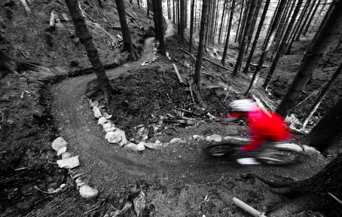
Cyklista si užívá černé stezky na Singltreku pod Smrkem. Foto: Petr Slavík

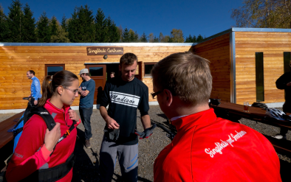
Singltrek Centrum Nové Město pod Smrkem: zázemí pro cyklisty. Foto: Petr Slavík

